«Рыцарский турнир»

Работа по патриотическому воспитанию молодежи является исключительно важной частью воспитания подрастающего поколения. Это многоплановая, систематическая, целенаправленная деятельность по формированию у молодежи высокого патриотического сознания, чувства верности своему Отечеству.
14 февраля в СОШ №11прошла конкурсная программа «Рыцарский турнир», на которой присутствовали 45 учащихся 4 классов.
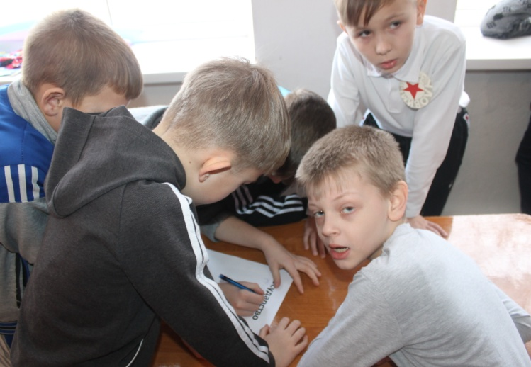
Две команды соревновались на звание лучших рыцарей. Отвечали на вопросы, побывали на «охоте», «сражались» в поединках. В финале, не смотря на победителей и побеждённых, всё таки победила дружба.

